**Красный крест помогает собрать детей к школе**

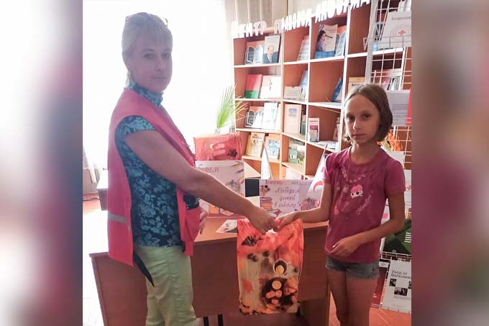

**Районная организация Белорусского Общества Красного Креста принимает участие в благотворительной акции «Соберём детей в школу!».**

До 15 сентября 2021 года идёт сбор средств и принадлежностей для помощи детям из нуждающихся семей.

Как рассказала председатель районной организации Красного Креста Виктория Нестеренко, активно участвуют в сборе необходимого работники культуры, РОЧС. Приятно, что читатели, которые посещают библиотеку, после ознакомления с акцией, также возвращаются и приносят школьные принадлежности.

[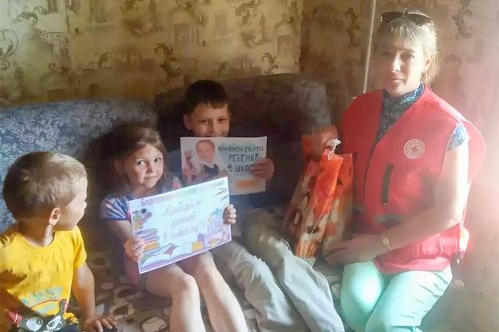](https://mstlife.by/wp-content/uploads/2021/08/113.jpg)

Набор школьных принадлежностей уже получили семьи Натальи Лагута и Анны Мандрик.

Помощь получат дети из социально уязвимых семей, находящихся в трудной жизненной ситуации, дети из семей лиц, ищущих убежища, многодетные семьи.

Оказать помощь или принести школьные принадлежности, желающие могут в районную библиотеку.